Kultūros paveldo objekto būklės tikrinimo taisyklių priedas

Kauno miesto savivaldybės administracijos Kultūros paveldo skyrius
(dokumento sudarytojo pavadinimas)

KULTŪROS PAVELDO OBJEKTO BŪKLĖS PATIKRINIMO AKTAS

_2015-04-17__Nr. __55-16-11_
(data)
Kaunas
(užpildymo vieta)

I. BENDRIEJI KULTŪROS PAVELDO OBJEKTO DUOMENYS

1. Pavadinimas Kauno bernardinų vienuolyno ir Šv. Jurgio Kankinio bažnyčios pastatų komplekso Kauno bernardinų vienuolynas
2. Unikalus kodas Kultūros vertybių registre 22350
3. Nekilnojamojo kultūros paveldo vertinimo tarybos akto patvirtinimo data ir numeris (jei aktas patvirtintas)

4. Adresas Kauno m. sav., Kauno m., Papilio g. 9
5. Valdytojas ____ Mažesniųjų Brolių Ordino Lietuvos Šv. Kazimiero provincijos Kauno šv. Jurgio konventas, a.k. 192077010_____________________________
(vardas, pavardė, gyv. vieta, tel. numeris/juridinio asmens pavadinimas, teisinė forma, buveinė, kodas, tel. numeris)
_______________________________________________________________________________________
6. Paskelbtas saugomu kultūros paveldo objektu Paminklas

7. Ankstesnio būklės patikrinimo akto data ir numeris ______ Kultūros paveldo būklės patikrinimo 2010-06-10 aktas Nr.S-9____________________
II. KULTŪROS PAVELDO OBJEKTO BŪKLĖS DUOMENYS

8. Kultūros paveldo objekto fizinės būklės pokytis
 | 5 – būklė labai pagerėjo | 4 – būklė gerėja | 3 – būklė nepakito | 2 – būklė blogėja | 1 – būklė labai pablogėjo
1. Kultūros paveldo objekto fizinės būklės pokyčio įvertinimas* |  | V
* - Pažymėti - V.

5 – būklė labai pagerėjo - objektas restauruotas, pritaikytas ar atkurtas, aplinka sutvarkyta, nuolat prižiūrima, vizualinės taršos šaltinių nėra;
4 – būklė gerėja - objektas yra naudojamas ir valdytojas nuolat vykdo priežiūros darbus, laiku šalinami atsiradę defektai, objekte atlikti/atliekami remonto, konservavimo darbai arba objekte atliekami restauravimo, pritaikymo ar atkūrimo darbai, aplinka tvarkoma, nuolat prižiūrima, vizualinės taršos šaltinių nėra arba imamasi priemonių juos panaikinti;
3 – būklė nepakito - objektas yra naudojamas ir valdytojas nuolat vykdo priežiūros darbus, objektas nenaudojamas, bet jame atliekami/atlikti tyrimai, avarijos grėsmės pašalinimo, apsaugos techninių priemonių įrengimo ar kiti neatidėliotini saugojimo darbai, objektas užkonservuotas, imamasi priemonių apsaugoti objektą nuo neigiamo aplinkos poveikio, aplinka tvarkoma nereguliariai, yra vizualinės taršos šaltinių, dėl kurių panaikinimo nesiimta jokių priemonių;
2 – būklė blogėja - objektas nenaudojamas/naudojamas ir nyksta dėl valdytojo nevykdomos ar nepakankamos priežiūros, buvo apardytas stichinių nelaimių ar neteisėta veikla, sunyko ar buvo apardyta iki 50% objekto, aplinka netvarkoma, yra vizualinės taršos šaltinių, dėl kurių panaikinimo nesiimta jokių priemonių, ar tokių šaltinių daugėja;
1 – būklė labai pablogėjo - objektas sunyko, buvo sunaikintas stichinių nelaimių ar neteisėta veikla, sunyko ar buvo sunaikinta daugiau kaip 50% objekto, aplinka apleista, netvarkoma, daugėja vizualinės taršos šaltinių, ir dėl to nesiimama jokių priemonių.

9. Kultūros paveldo objekto (statinio) dalių fizinės būklės pokytis**
 | 5 – būklė labai pagerėjo | 4 – būklė gerėja | 3 – būklė nepakito | 2 – būklė blogėja | 1 – būklė labai pablogėjo
1. Pamatai ir nuogrindos |  |  |  | V
2. Sienų konstrukcijos
3. Sienų apdaila |  | V
4. Stogo danga |  |  | V
5. Stogo konstrukcijos
6. Langai |  | V
7. Durys |  |  | V
8. Puošyba (jei yra) |  | V
** - 9 p. pildomas tik kultūros paveldo statiniams. Vertinant kultūros paveldo statinio bendrą būklės pokytį 8 p., išvedamas vidurkis iš visų tokio statinio dalių fizinės būklės pokyčio vertinimo balų, pažymėtų 9 p.

10. Išvados apie kultūros paveldo objekto fizinės būklės pokytį. Vienuolyno pastato būklė gerėjanti, nes vyksta restauracijos darbai. Rytiniame vienuolyno fasade pamatų būklė nepakitusi, gan gera – mūriniai, lauko riedulių. Sienų apdailos būklė gerėjanti, dėl vykstančių tvarkymo darbų. Pirmojo ir antrojo aukštų būklė gera, nepasikeitusi – matoma mūrinė raudonų plytų siena, trečiame aukšte sienos jau tinkuotos, dažytos pilkšvai balta spalva. Pietiniame vienuolyno fasade pamatų būklė kritinė, raudonų plytų mūras byra ir skyla. Sienų būklė gerėjanti, matomi užtinkuoti plotai trečiame aukšte. Vakariniame fasade taip pat pamatų būklė blogėjanti – skyla ir byra mūras. Sienų būklė gerėjanti, trečiame aukšte sienos tik tinkuotos, dar nedažytos. Dvišlaičio stogo būklė nepasikeitusi, dengtas molinėmis čerpėmis, būklė gera. Pastato langai stačiakampio, pusapvalės arkos arba išilgintos smailėjančios arkos formos, mediniai, tamsaus arba balto rėmo. Pirmame ir antrame aukšte langais pakeisti naujais, trečiame pastato aukšte langai išimti, uždengti plėvele, dėl tvarkybos darbų. Durų būklė nepasikeitusi, gera, rytiniame fasade medinės, stačiakampio formos, dviejų dalių, pietiniame – stiklinės, stačiakampio formos. Puošybos elementų būklė gerėjanti vyksta restauracijos darbai, pastato sienose gausu įvairių nišų, arkų, visose namo pusėse yra neobarokinio stiliaus frontonas.

11. Kultūros paveldo objekto aplinkos būklės pokytis***
5 – būklė labai pagerėjo | 4 – būklė gerėja | 3 – būklė nepakito | 2 – būklė blogėja | 1 – būklė labai pablogėjo
 |  | V
***- Pažymėti - V.

12. Išvados apie kultūros paveldo objekto aplinkos būklės pokytį.
_______________________________________________________________________________________
___ Patenka į valstybės saugomą vietovę vad. Senamiesčiu (u. k. Kultūros vertybių registre 20171)_________________________________________________________________________________

PRIDEDAMA:
13. Fotofiksacija, 6 lapai.

14. Kiti dokumentai -______________________________________________________________________
_______________________________________________________________________________________
__________________________________________________________________ , __-____ lapų.

Kultūros paveldo skyriaus vyriausioji specialistė ____________ Kristina Krikštaponienė
(aktą įforminusio asmens pareigų pavadinimas) (parašas) (vardas ir pavardė)

Kultūros paveldo kodas 22350
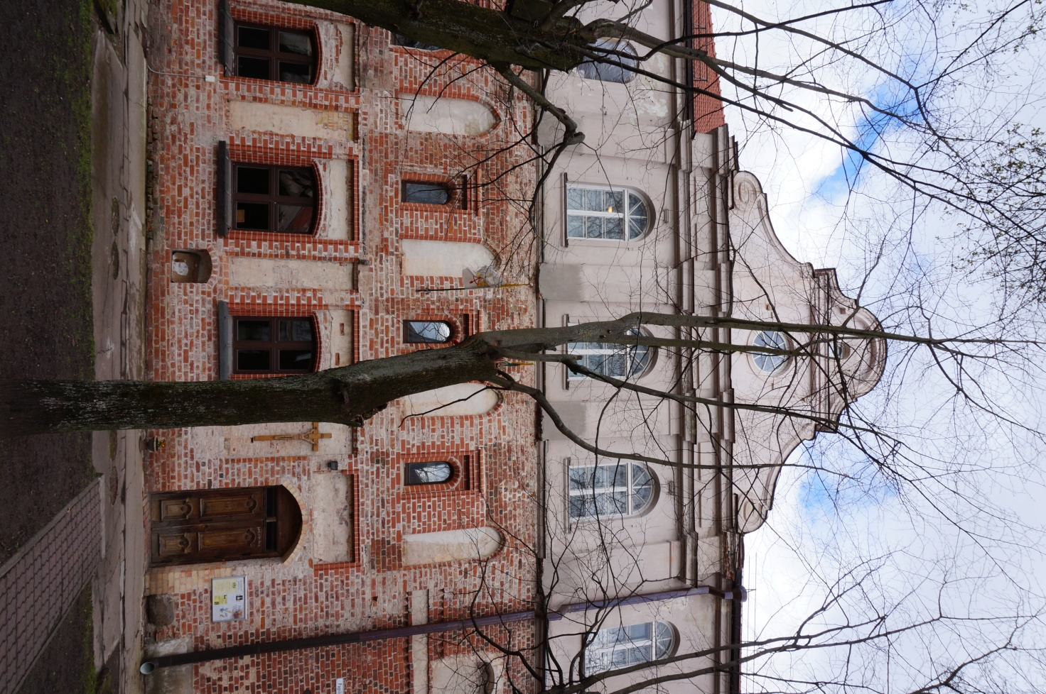
Nr.1 | Pavadinimas | Vienuolynas. Rytinis fasadas.
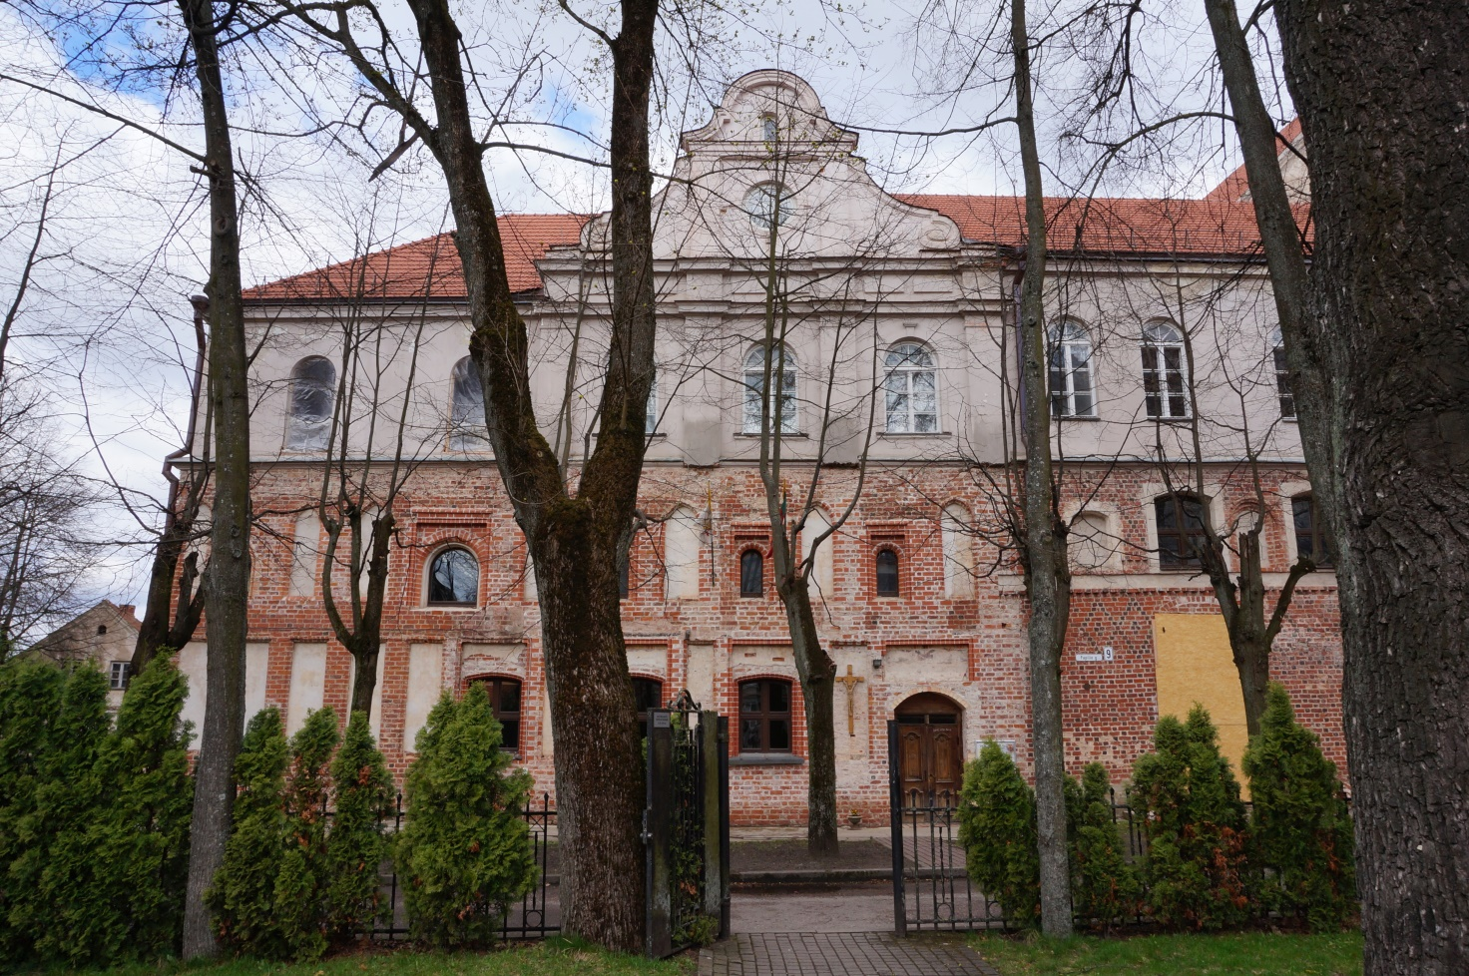
Nr.2 | Pavadinimas | Vienuolynas. Rytinis fasadas.
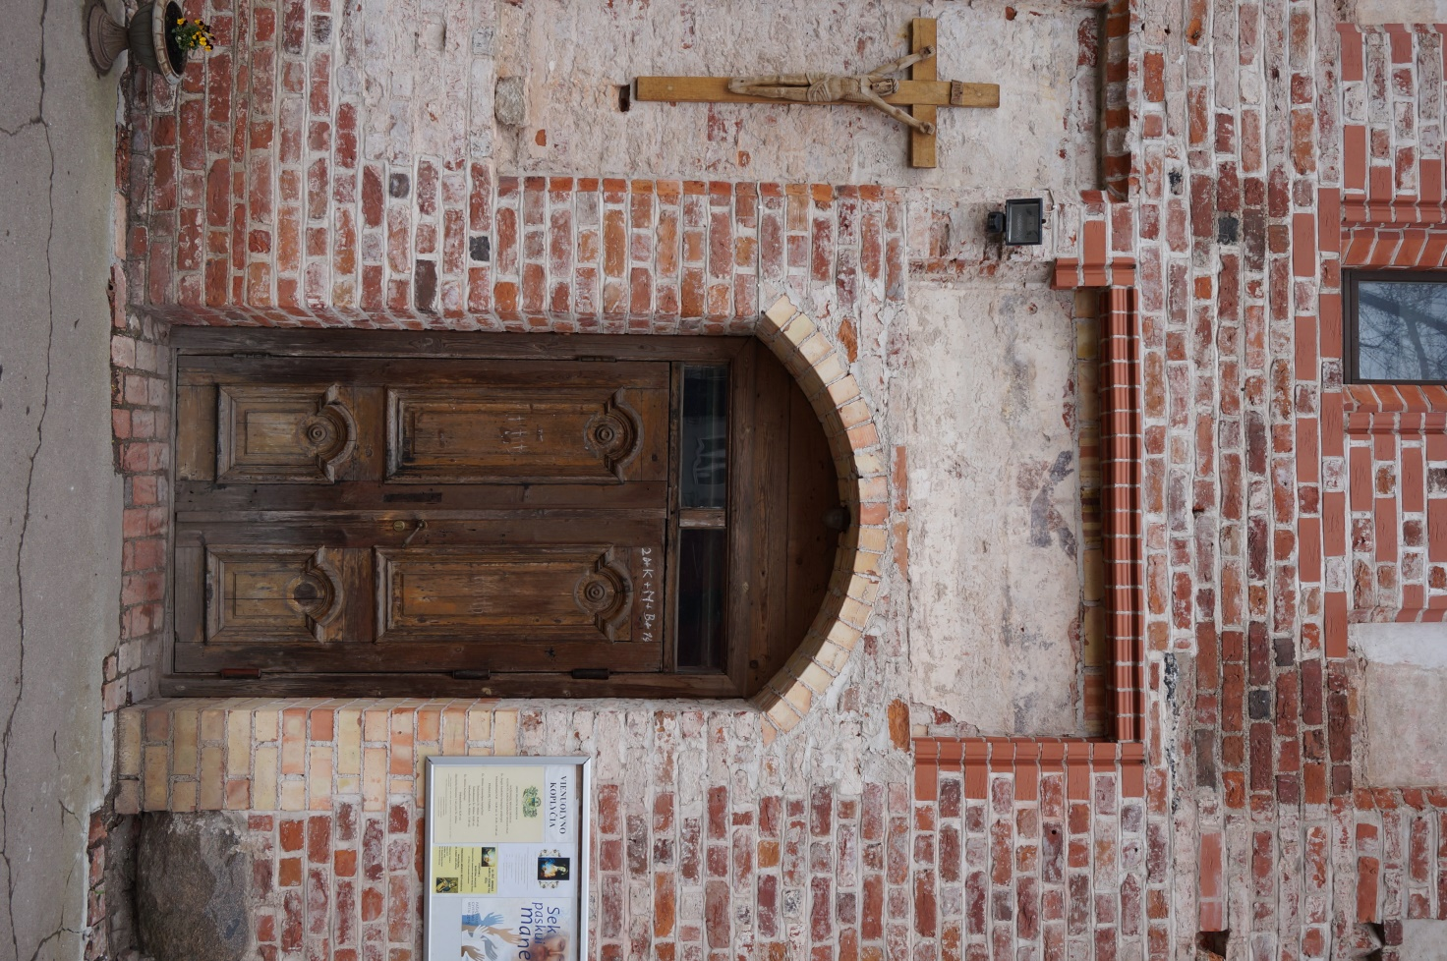
Nr.3 | Pavadinimas | Vienuolynas. Rytinis fasadas, durys
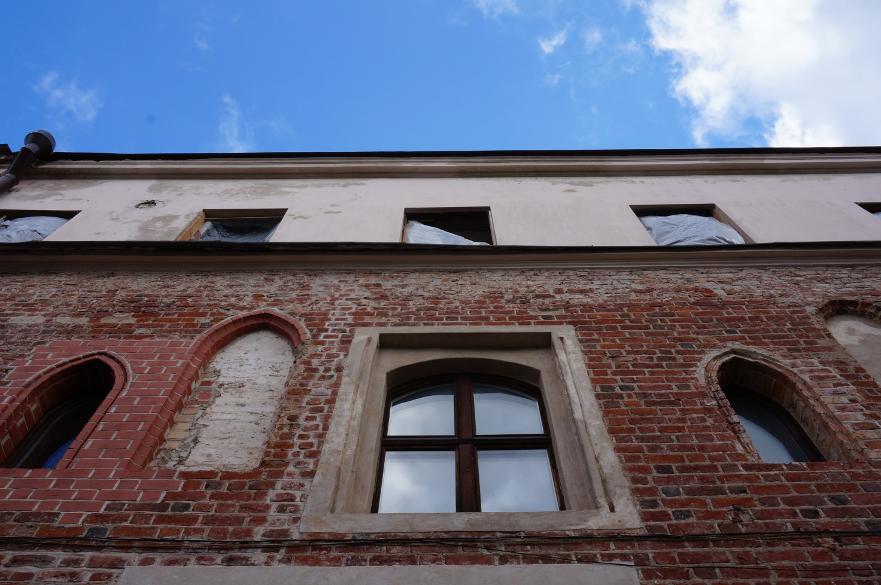
Nr.4 | Pavadinimas | Vienuolynas. Pietinis fasadas.
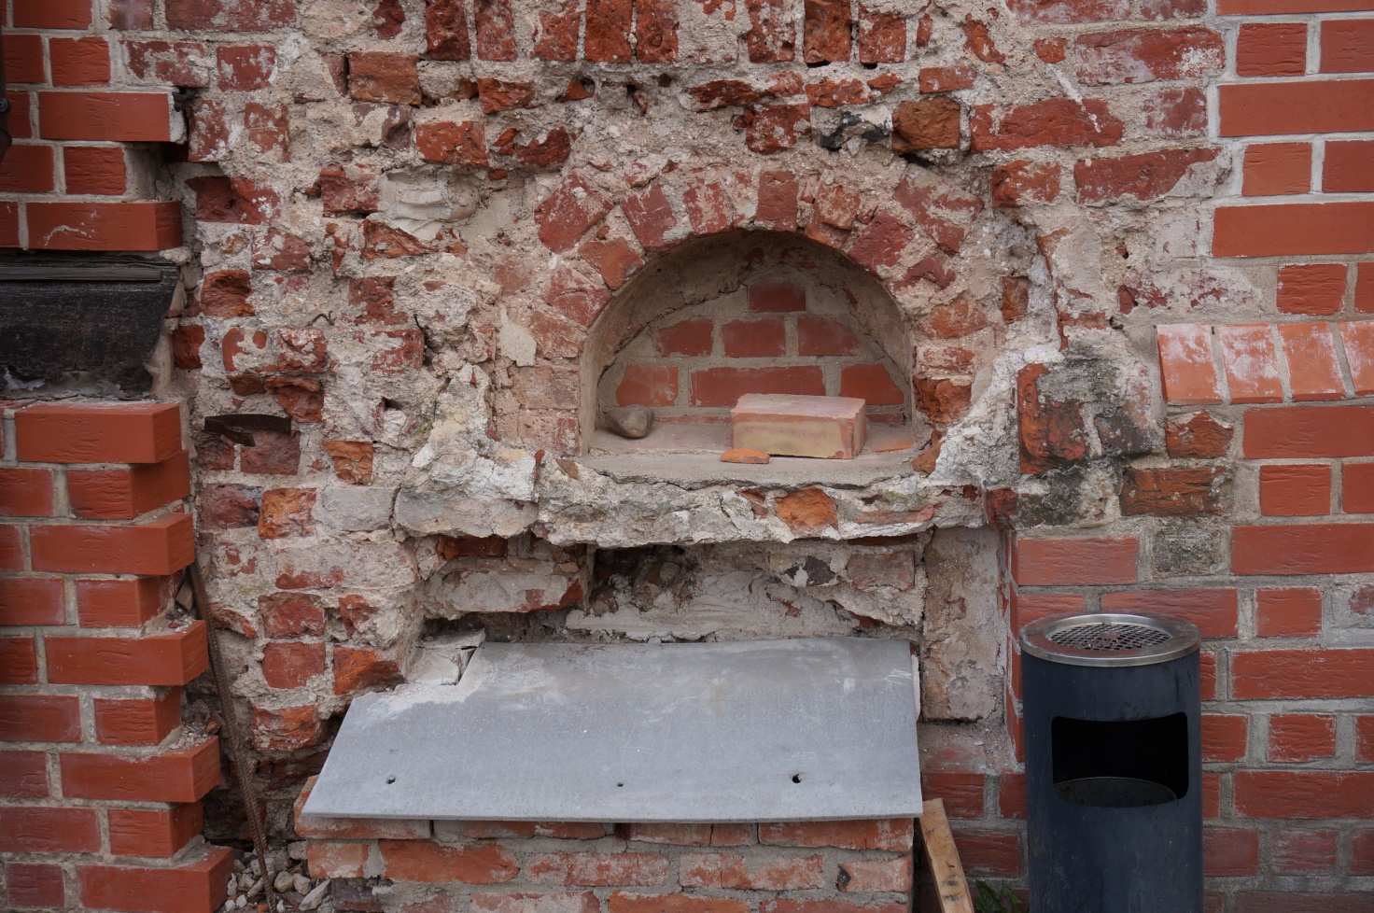
Nr.5 | Pavadinimas | Vienuolynas. Pietinis fasadas.
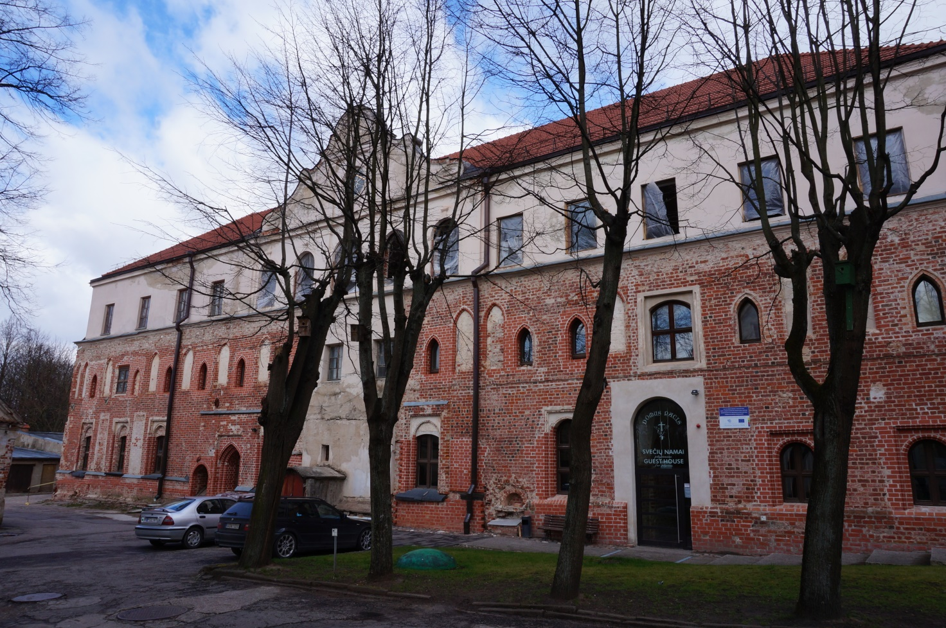
Nr.6 | Pavadinimas | Vienuolynas. Pietinis fasadas.
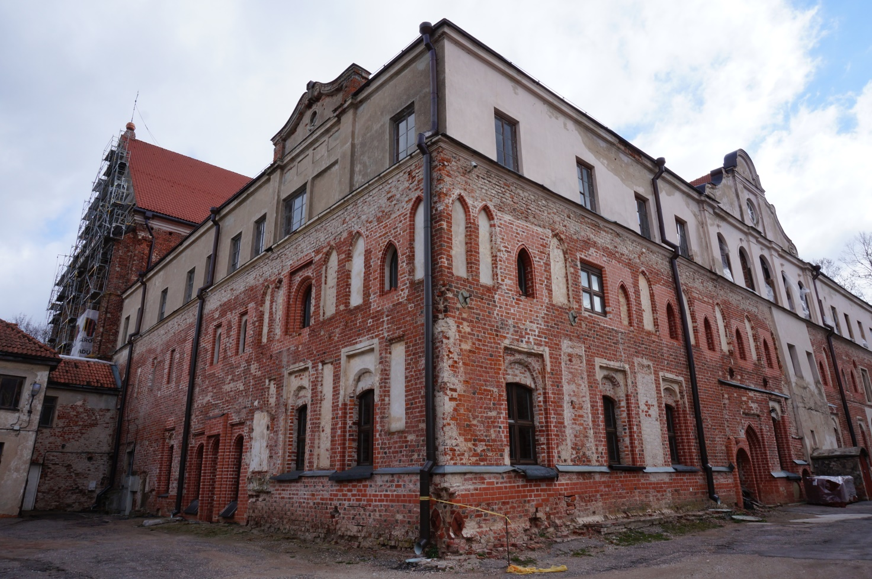
Nr.7 | Pavadinimas | Vienuolynas. Pietinis, vakarinis fasadas.
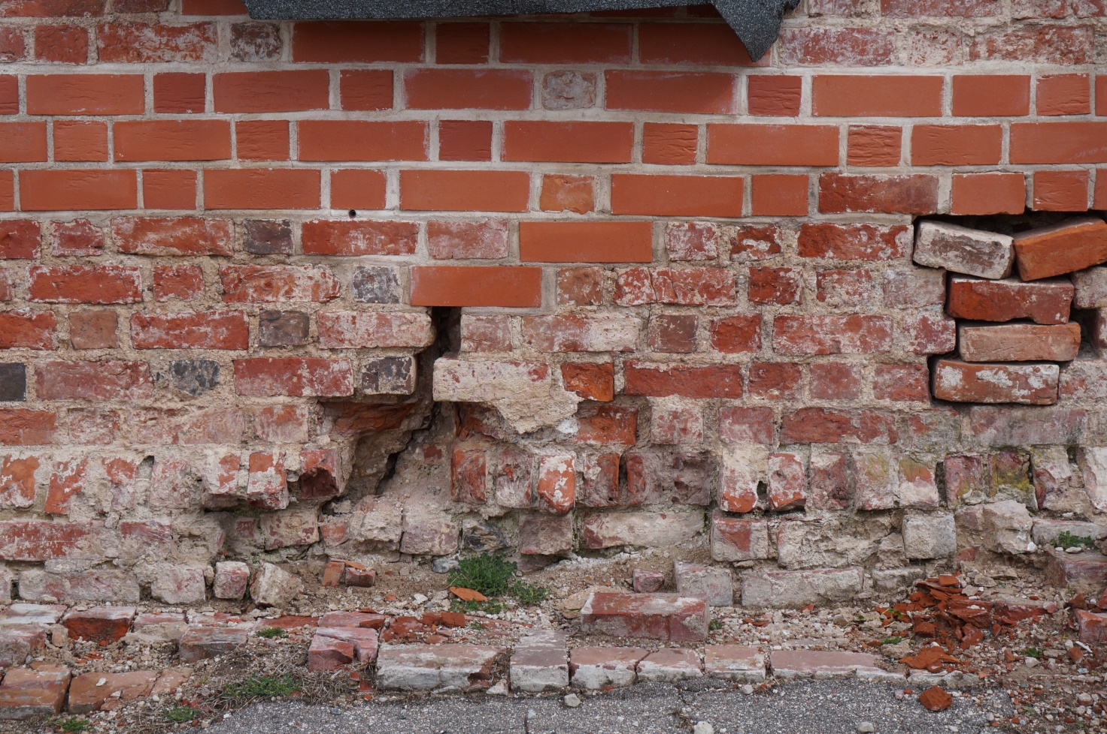
Nr.8 | Pavadinimas | Vienuolynas. Pietinis fasadas.

